Tablica 1. Ranking czynników mających wpływ na zaangażowanie w opinii pracowników i przełożonych
Ocena podwładnych | Ocena przełożonych
Wynagrodzenie zasadnicze | Wynagrodzenie zasadnicze
Bonusy | Bonusy
Udział w zysku | Udział w zysku
Możliwość rozwoju | Premie
Dobre stosunki międzyludzkie | Możliwość rozwoju
Premie | Nagrody pieniężne
Oceny okresowe | Odpowiednie warunki pracy
Awans | Dobre stosunki międzyludzkie
Samodzielność w podejmowaniu decyzji | Oceny okresowe
Wyrazy uznania i szacunku | Poczucie bezpieczeństwa zatrudnienia
Odpowiednie warunki pracy | Perswazja racjonalna
Perswazja racjonalna | Awans
Nagrody pieniężne | Samodzielność w podejmowaniu decyzji
Atrakcyjna treść pracy | Duma z pracy w firmie
Partycypacja decyzyjna w zarządzaniu | Nagrody rzeczowe
Duma z pracy w firmie | Atrakcyjna treść pracy
Poczucie bezpieczeństwa zatrudnienia | Partycypacja decyzyjna w zarządzaniu
Wyróżnienia | Wyrazy uznania i szacunku
Dogodne formy organizacji pracy | Wyróżnienia
Nagrody rzeczowe | Elastyczny czas pracy
Elastyczny czas pracy | Dogodne formy organizacji pracy
Świadczenia socjalne | Świadczenia socjalne
Perswazja emocjonalna | Perswazja emocjonalna
Nakazy, zakazy, polecenia, regulaminy, normy  i instrukcje pracy | Nakazy, zakazy, polecenia, regulaminy  normy i instrukcje pracy
Źródło: Na podstawie: [Bombiak, 2010 s.68].

Rys.1. Pochwała pracownika przez przełożonego w obecności innych osób

Źródło: Opracowanie własne (odpowiedzi w %).

Rys.2. Podziękowanie pracownikowi za zrealizowane zadanie (projekt)

Źródło: Opracowanie własne (odpowiedzi w %).

Rys.3. Zauważenie przez przełożonego w rozmowie bezpośredniej zaangażowania pracownika

Źródło: Opracowanie własne (odpowiedzi w %).

Rys.4. Przełożony szanuje zdanie i wysłuchuje argumentów pracowników
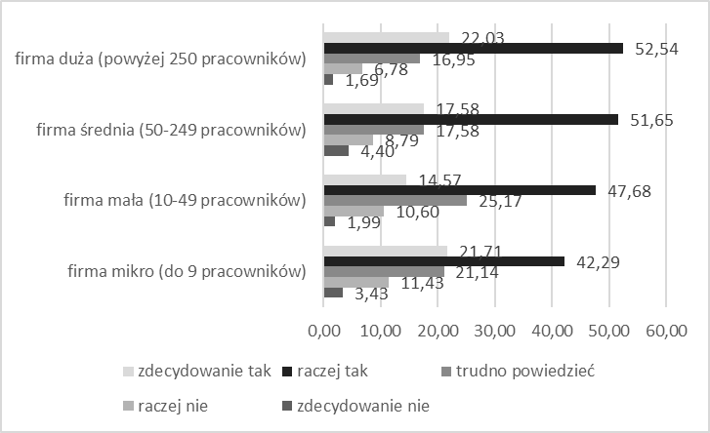
Źródło: Opracowanie własne (odpowiedzi w %).

